**dimanche 24 avril 2022**  
27ème Bourse Multicollections  
  
  
**Salle des Fêtes - Espace 1101 avenue des Rives de l’Ill  
68110 ILLZACH**

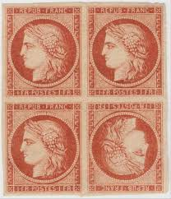Entrée gratuite - Parking 600 places  
Ouvert de 9h à 17h - Accès PMR  
Pass vaccinal exigé à l'entrée  
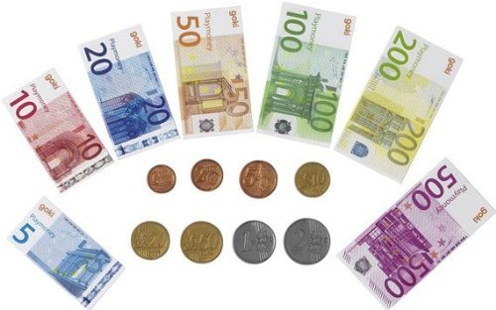selon la règlementation en vigueur  
 **Stands marchands**(près de 70 tables)  
Timbres-poste, cartes postales, monnaies, billets, trains (modèles réduits), Playmobil®, livres, livres d'art,

BD, plaques de muselet, pin's, étiquettes vin et bière, fèves, disques vinyle, Kinder, peluches, lithographies 70', tableaux.

**Exposition**

Napoléon 1er sera à l'honneur avec présentations d'armes prestigieuses, de documents officiels et de timbres-poste.

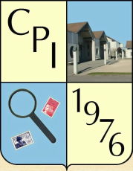  
**Bar - Petite restauration   
Tombola tous les numéros gagnants**  
Manifestation organisée par le  
Cercle Philatélique d’Illzach  
adhérent au Groupement Philatélique Régional d'Alsace et Belfort et  
à la Fédération Française des Associations Philatéliques  
Renseignements au 03 69 19 18 42.

*prière de ne pas jeter sur la voie publique*